Сценарий музыкальной драматизации по мотивам поэмы В. Смирнова «Бабы»

1.
Деревни!
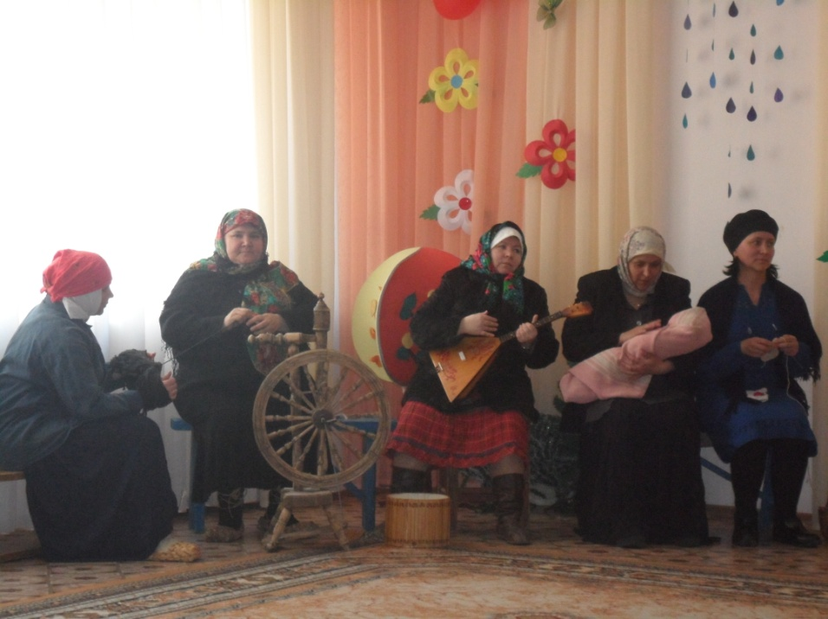
Вы, как родники страны,
Клокочете на всем ее пространстве,
В веселье –
Одинаково мутны,
В печали одинаково прозрачны…
Уходят из деревни все мужчины
На грозную священную войну.
А бабам – что?
Им некуда деваться…
Война войной
И хоть своя же власть,
Легко ли бабам вдовым оставаться,
Когда и жизнь-то только началась?

2.
В деревнях остались только бабы
В те тяжелые года.
Время этих баб не молодило,
А земля работой не бедна.
Как соломинки из молотилок,
Заплеталась в косы седина.
Угасали зори над полями,
Уставали зори полыхать.
Собирались бабы вечерами
Погрустить,
Подумать,
Повздыхать.

3.
А когда молчать не станет силы
И в глазах слезинки заснуют,
Тихо доставала бабка Сима
Балалайку старую свою.

Страдания.

Я любила Сокола – красивого, высокого…
Я любила всей душой, а он в солдатики ушел.

Говорят, что гоя нет – горе начинается.
У военного стола любимый призывается.
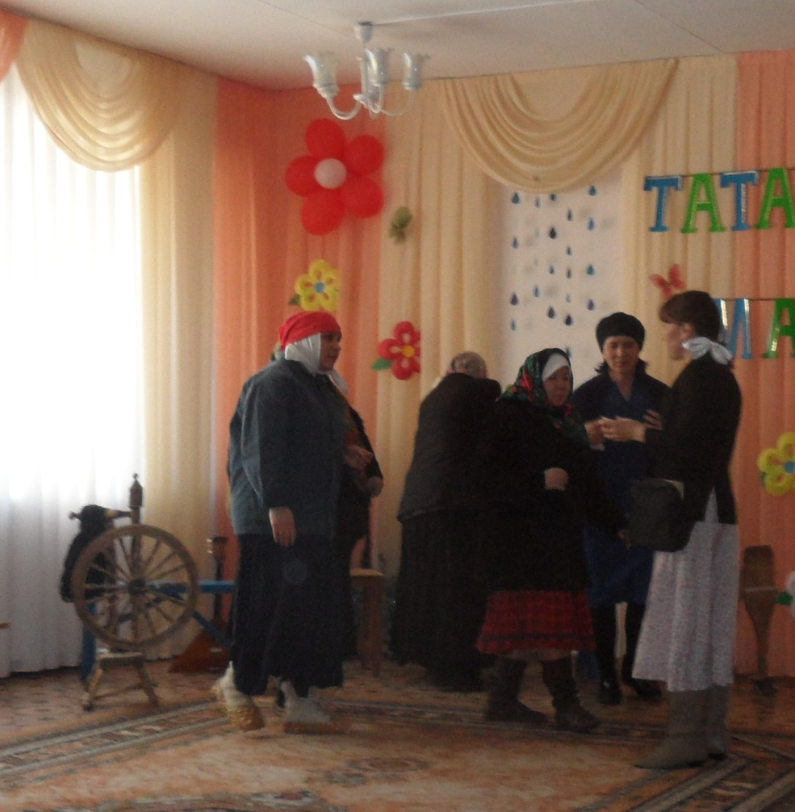
Ох, миленок дорогой, как могли тебя призвать
И куда ж ты дорогой поедешь воевать?

Я иду, а мне навстречу кустики смородины
Это миленький уехал на защиту родины.

Ой, война, война, война, да что ж она наделыла
Взяла милого на фронт, а я осталыся одна.

Девушки, молите Бога, чтобы кончилась война,
А не кончится война, не выйдет замуж ни одна.

Я любила Сокола – красивого, высокого…
Я любила всей душой, а он в солдатушки ушел…
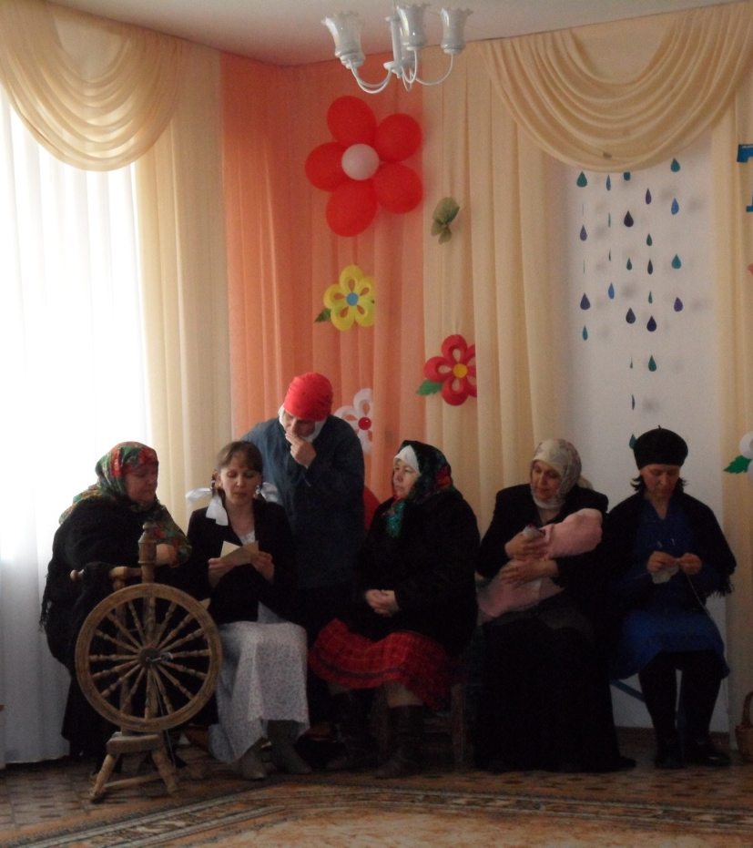
А он в солдатушки ушеееееееел…

4. Письмо с фронта.

Заходит почтальон:
- Бабоньки! Почту встречайте!
Бабы в нетерпении обступают почтальона:
- Родненькая, а мне-то есть письмецо-то?
- Эх, только Нюрке повезло.
- Олюшка, родненькая, присядь-ка с нами, почитай чего там написано.

Здравствуй, мама! Наш танковый корпус вышел из боя, а людей погибло много, какие идут тяжелые бои… знала бы ты, как сражаются мои товарищи.
Мы нанесли под Бобруйском тяжелый удар по немцам. Хочется, чтобы 1944 год был последним годом войны. Теперь немцы поднимают руки перед нами, молодыми солдатами в запыленных гимнастерках. Я уже сейчас вижу будущее мирное время, слышу пение девушек, смех детей. Мама, обо мне не тревожьтесь. Все хорошо. Очень жаль, что нашим садом некому заниматься. У нас ведь чудесные яблони. Береги себя, твой сын Василий.

- Спасибо тебе, доченька, за хорошую весть, порадовала старух.
- А от моих уже полгода ничего не слыхать, только б живы были,
Все глаза выплакала.
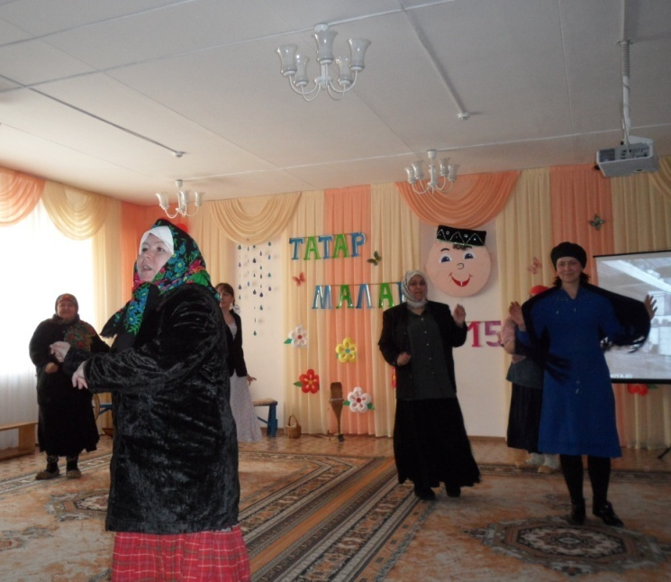
- А мой Ванька в госпитале уже третий месяц мыкается. Чем помочь-то,
Было б недалече, а то вон аж где.
- Да что слезы-то распустили, не сгинул еще никто, всех дождемся. Серафима, доставай свою музыку! Ну-кось веселей!

5. Частушки

Милый мой фашистов бьет, и мне тоже хочется.
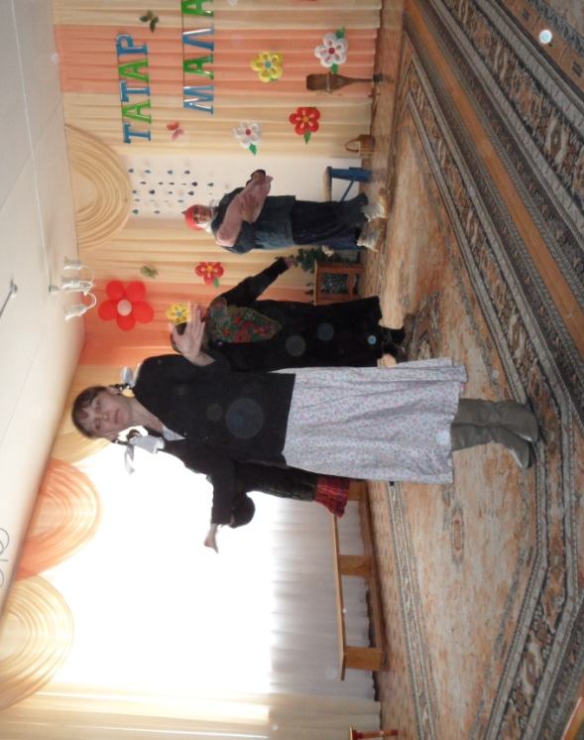
Даете, дайте пулемет, буду пулеметчица.

Запишусь я в партизаны, я и там не пропаду,
Я девчонка молодая в санитарки попаду!

Девочки-девчоночки, где наши миленочки?
А наши миленочки в окопах, у винтовочки!

Из колодца вода льется, вода – чистый леденец.
Наша армия дерется, значит Гитлеру конец!

- Тише! Тише! Радио говорит!
( Сообщение о Победе, звучит музыка «День Победы», фотографии конца войны)
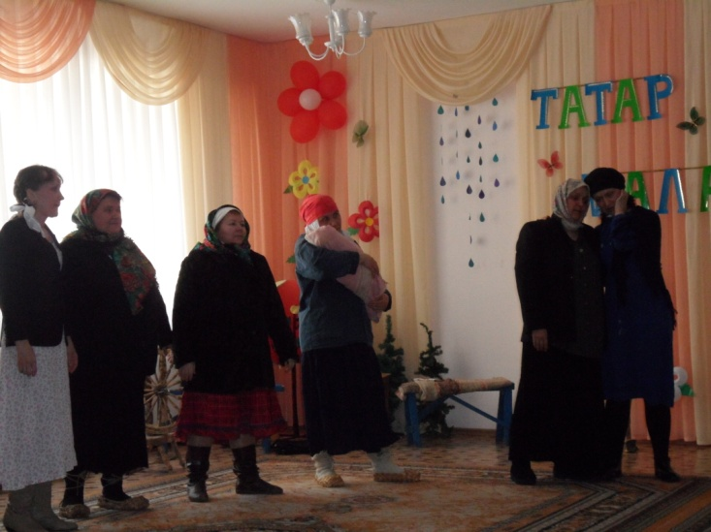
6. Русской женщине
Михаил Исаковский

Да разве об этом расскажешь
В какие ты годы жила!
Какая безмерная тяжесть
На женские плечи легла!..
Одной тебе — волей-неволей —
А надо повсюду поспеть;
Одна ты и дома и в поле,
Одной тебе плакать и петь.
В холодные зимы, в метели,
У той у далекой черты
Солдат согревали шинели,
Что сшила заботливо ты.

Бойцы твои письма читали,
И там, на переднем краю,
Они хорошо понимали
Святую неправду твою.

И воин, идущий на битву
И встретить готовый ее,
Как клятву, шептал, как молитву,
Далекое имя твое…

